ỦY BAN NHÂN DÂN QUẬN LÊ CHÂN
TRƯỜNG MẦM NON DƯ HÀNG KÊNH

KẾ HOẠCH CHĂM SÓC GIÁO DỤC TRẺ
LỚP 3C3

ĐỘ TUỔI: 3 TUỔI
THỜI GIAN THỰC HIỆN: 4 TUẦN (TỪ 2/6/2024 ĐẾN 27/6/2025 )

CÁC CHỦ ĐỀ : - ÔN CHỦ ĐỀ AN TOÀN TRONG TRƯỜNG MẦM NON
- ÔN CHỦ ĐỀ CƠ THỂ CỦA BÉ
- ÔN CHỦ ĐỀ CON VẬT NUÔI TRONG GIA ĐÌNH
- ÔN CHỦ ĐỀ SỰ KỲ DIỆU TỪ GIẤY

Quận Lê Chân, tháng 6 năm 2025

I. DỰ KIẾN KẾ HOẠCH CÁC CHỦ ĐỀ NHÁNH
Tên chủ đề nhánh | Số tuần thực hiện | Thời gian thực hiện | Người phụ trách | Ghi chú về sự điều chỉnh (nếu có)
Tuần1:  Ôn An toàn trong trường MN | 1 | Từ 2/6 – 6/6 | Trần Thị Hằng
Tuần 2:  Ôn Cơ thể bé | 1 | Từ 9/6 – 13/6 | Trần Thị Hằng
Tuần 3  Ôn con vật nuôi trong GĐ | 1 | Từ 16/6 – 20/6 | Trần Thị Hằng
Tuần 4  Ôn Sự kỳ diệu từ giấy | 1 | Từ 23/6 – 27/6 | Trần Thị Hằng

II. CHUẨN BỊ
 | Nhánh 1  Ôn An toàn trong trường MN | Nhánh 2  Ôn Cơ thể bé | Nhánh 3  Ôn con vật nuôi trong GĐ | Nhánh 4  Ôn Sự kỳ diệu từ giấy
Giáo viên | - Trang trí lớp, tạo môi trường hoạt động cho trẻ nổi bật chủ đề.  - Đồ dùng, các nguyên học liệu, phế liệu, hộp giấy, bìa....  - Sưu tầm các tranh ảnh nổi bật, rõ nét đặc trưng về chủ đề cho trẻ quan sát, trò chuyện, đàm thoại...các bài thơ trong sách báo về chủ đề “An toàn trong trường mầm non”. | - Xây dựng kế hoạch chăm sóc giáo dục trẻ với các nội dung cần thực hiện trong chủ đề.  - Nhạc không lời các bài hát theo chủ đề nhánh “cơ thể tôi”, các video, tranh ảnh dạy trẻ (Truyện tay phải tay trái, dạy VĐMH “Tay thơm tay ngoan”, hướng dẫn đeo khẩu trang đúng cách, tranh ảnh cơ thể bé: mắt, mũi, miệng, tay, chân…); | - Chuẩn bị tranh ảnh, video, bài hát, bài thơ, ca dao, tục ngữ, bài vè.......  - Các nguyên vật liệu cho trẻ hoạt động như: Mút xốp, giấy màu, lõi cuộn giấy, len vụn, lá khô, vải vụn, đề can vụn, hộp, màu nước, bút lông...  - Làm một số con vật như: Con Gà, Con Chó, Con Lợn,..., thức ăn, chuồng ở của từng con vật... | - Tạo môi trường mở cho trẻ hoạt động: một số tranh mẫu, tranh các đồ chơi tự làm bằng các loại giấy tái chế.  - Sưu tầm nhạc các bài hát của chủ đề.  - Truyện tranh, rối dẹt, rối tay về bài thơ: “Tâm sự của vỏ hộp”  - Chuẩn bị một số nguyên vật liệu:các loại giấy màu, hộp bìa cát tông, giấy nhăn, giấy báo…
Nhà trường | - Cung cấp đồ dùng đồ chơi, học phẩm cần thiết:  - Tạo môi trường hoạt động và các đồ chơi ngoài trời an toàn.  - Trang bị đầy đủ cơ sở vật chất cho việc dạy và học  - Vệ sinh khử khuẩncác đồ chơi ngoài trời  - Bổ sung thêm 1 số trang phục biểu diễn hình con vật cho trẻ đóng kịch, kể chuyện..
Phụ huynh | - Cho trẻ tìm hiểu về các con vật có tại gia đình mình, nên cần biết yêu quý, chăm sóc và bảo vệ các con vật sống trong gia đình.  - Sưu tầm tranh ảnh, NVL ủng hộ cho trẻ hoạt động: lịch cũ, vỏ hộp, giấy, chai lọ nhựa....  - HD trẻ tránh ra một số nơi gây nguy hiểm .
Trẻ | - Tập làm đồ dùng, đồ chơi để tạo ra các sản phẩm: nón, mũ, quần áo, bánh đa, quà lưu niệm, băng dôn,…  - Trẻ biết được tên gọi, đặc điểm, ích lợi của con vật nuôi trong GĐ. Biết cách chăm sóc, bảo vệ  - Làm được nhiều sản phẩm đẹp:  - Biết tạo 1 số sản phẩm, từ các nguyên vật liệu khác nhau  - Biết giữ an toàn cho bản thân

III. KHUNG KẾ HOẠCH HOẠT ĐỘNG TOÀN CHỦ ĐỀ

1. Đón trả trẻ
HOẠT ĐỘNG PHÂN PHỐI VÀO CÁC NGÀY TRONG TUẦN |  |  |  |  | Ghi chú
Thứ 2 | Thứ 3 | Thứ 4 | Thứ 5 | Thứ 6 | Ghi chú
- Trò chuyện với trẻ về chủ đề “ Trường MN, An toàn trong trường MN, về cơ thể của bé, các con vật nuôi trong GĐ”
- Trò chuyện với trẻ về chủ đề “ cơ thể của bé”
- Trò chuyện với trẻ về chủ đề “ các con vật nuôi trong GĐ”
- Trò chuyện với trẻ về chủ đề “ Sự kỳ diệu từ giấy”
- Trao đổi với PH 1 số trẻ cá biệt ở lớp
- Cho trẻ ôn 1 và nhiều, xếp xen kẽ 2 đối tượng…
- Lễ phép trong giao tiếp khi đến lớp chào cô
- Biết cất dọn đồ chơi ngăn nắp sau khi chơi xong
- Biết giúp đỡ tương trợ lẫn nhau trong khi chơi
- Trẻ ôn truyện “ Mèo Hoa đi học, Đôi bạn tốt” cùng cô
- Trẻ ôn bài thơ “ Tâm sự cái mũi, chiếc thuyền giấy” cùng cô

2. Thể dục sáng
HOẠT ĐỘNG PHÂN PHỐI VÀO CÁC NGÀY TRONG TUẦN |  |  |  |  | Ghi chú
Thứ 2 | Thứ 3 | Thứ 4 | Thứ 5 | Thứ 6 | Ghi chú
. Khởi động: Cho trẻ đi theo đội hình vòng tròn, đi với các kiểu đi (kiễng, hạ gót chân, nhanh, chậm).
2. Trọng động:
- Tập BTPTC.
+ Hô hấp: Hít vào thở ra
+ Tay: Hai tay đưa ra trước, hạ tay xuống
+ Chân: Kiễng chân tay lên cao, khuỵu gối
+ Bụng: Hai tay lên cao nghiêng người sang hai bên.
+ Bật: Bật chân trước, chân sau
Tập kết hợp bài hát: “ Trường chúng cháu là trường MN, Tay thơm tay ngoan, Đàn gà trong sân, Con diều giấy”;
- Trò chơi: “ Cây cao cây thấp”
3. Hồi tĩnh:
- Đi nhẹ nhàng 1-2 vòng quanh lớp, sân tập.

3. Hoạt động học
 | Thứ 2 | Thứ 3 | Thứ 4 | Thứ 5 | Thứ 6 | Ghi chú
Tuần 1 | Ngày 2/6/2025  PTTM  Dạy hát “Vui đến trường” | Ngày 3/6/2025  PTNT  An toàn trong trường mầm non | Ngày 4/6/2025  PTNN  Thơ: Bạn mới | Ngày 5/6/2025  PTTM  Dán chùm bóng bay | Ngày 6/6/2025  PTTC  Đi trong đường hẹp
Tuần 2 | Ngày09/06/2025  PT thẩm mỹ  Dạy múa “Tay thơm- tay ngoan” | Ngày 10/06/2025  PT nhận thức  Khám phá “Đôi bàn tay” | Ngày11/06/2025  PT ngôn ngữ  Thơ “Tay ngoan” | Ngày12/06/2025  PT thể chất  Ném xa bằng 2 tay | Ngày13/06/2025  PT nhận thức  So sánh chiều cao của 2 đối tượng
Tuần 3 | Ngày 10/02/2025  PT Thẩm Mỹ  Dạy múa: Một con vịt | Ngày 11/02/2025  PT nhận thức  Tìm hiểu về con gà | Ngày 12/02/2025  PT thẩm mỹ  Vẽ con gà con | Ngày 13/02/2025  PT ngôn ngữ  Truyện: Chú vịt xám | Ngày 14/02/2025  PTthể chất  Chạy thay đổi tốc độ theo hiệu lệnh
Tuần 4 | Ngày 23/06/2025  Thơ: Chiếc thuyền giấy | Ngày 24/06/2025  PT nhận thức  Khám phá về giấy | Ngày 25/06/2025  PT thể chất  Chuyền bóng sang 2 bên theo hàng dọc | Ngày 26/06/2025  PT thẩm mỹ  Hát: “Con diều giấy” | Ngày 27/06/2025  PT nhận thức  Xếp xen kẽ AB

4. Hoạt động ngoài trời
Tuần | Thứ 2 | Thứ 3 | Thứ 4 | Thứ 5 | Thứ 6 | Ghi chú
Tuần  1 | - Quan sát: Cầu trượt  - TCVĐ: Bò chui qua cổng  - Chơi tự do | - Trò chuyện về đồ chơi an toàn và ĐC mất an toàn với bé  - TCVĐ: Cướp cờ  - Chơi tự do | - Quan sát: Nhà ống.  - TCVĐ: Bật qua suối.  - Chơi tự do | - Quan sát: Thiên nhiên.  - TCVĐ: Trời nắng trời mưa.  - Chơi tự do | - Quan sát: Nhà bóng.  - TCVĐ: Chim sẻ và ô tô  - Chơi tự do
Tuần  2 | - Trò chuyện với trẻ về cách bảo vệ bản thân khi gặp người lạ  - TCVĐ: Làm theo cô  - Chơi tự do khu vực cầu trượt | - Quan sát : Bàn tay ( NB tay phải – tay trái)  - TCVĐ: Ném còn ( Ném xa bằng 1 tay )  - Chơi tự do khu đồi cỏ( đi cà kheo, nhảy bao bố…) | - Quan sát: Một số đồ chơi gây nguy hiểm mất an toàn  - TCVĐ: Trời nắng – trời mưa  - Chơi tự do khu vực chiếu nghỉ dãy B | - Trò chuyện cách bảo vệ 1 số bộ phận trên cơ thể  - TCVĐ: Ném còn ( Ném xa bằng 1 tay )  - Chơi tự do khu đồi cỏ( đi cà kheo, nhảy bao bố…) | - Quan sát: Đồ chơi nhà bóng  - TCVĐ: Đi trong đường hẹp ( Đi làm người mẫu)  - Chơi tự do khu vực sân cỏ
Tuần 3 | - QS: Thời tiết  - TCVĐ: Gà trong vườn rau  - Chơi ĐCNT | - TCVĐ: Mèo đuổi chuột  - QS: Con chim  - - Chơi tự do khu đồi cỏ( đi cà kheo, nhảy bao bố…) | - TCVĐ: Trời nắng trời mưa  - QS: Cây hoa giấy  - Chơi ĐCNT | - QS: Tranh sơn tường  - TCVĐ: Rồng rắn lên mây  - Chơi tự do khu đồi cỏ( đi cà kheo, nhảy bao bố…) | - TCVĐ: Chạy thay đổi tốc độ theo hiệu lệnh  - QS: Con rùa  - TCVĐ: Dung dăng dung dẻ  - Chơi ĐCNT
Tuần  4 | - Quan sát, nêu cảm nhận về các sản phẩm từ các loại giấy tái chế: Hoa, gấp bướm  - TCVĐ: Bắt bướm (làm bằng giấy)  - Chơi tự chọn: với các đồ chơi làm bằng nguyên vật liệu tái chế: đi cà kheo, cầu lông, đá cầu giấy | - Quan sát thùng đựng rác bằng giấy  -TCVĐ: Ném bóng giấy qua dây  - Chơi tự chọn với các đồ chơi làm bằng nguyên vật liệu tái chế: đá cầu, đá bóng…Đu quay, cầu trượt… | - Viết nguệch ngoạc trên nền sân  - TCVĐ: Vo giấy, ném giấy.  - Chơi tự chọn: Đu quay, cầu trượt, nhà bóng… | - Quan sát chong chóng làm bằng giấy  - TCVĐ: Chong chóng quay  - Chơi tự chọn: với các đồ chơi làm bằng nguyên vật liệu tái chế: đá cầu, đá bóng, chơi với chong chóng, đèn lồng... | - Quan sát con diều giấy.  - TCVĐ: Thả diều giấy (kết hợp hát con diều giấy)  - Chơi tự chọn: với các đồ chơi làm bằng nguyên vật liệu tái chế: đi cà kheo, cầu lông, đá cầu giấy, đi dép đôi ……

. Hoạt động góc
Thứ 2 | Thứ 3 | Thứ 4 | Thứ 5 | Thứ 6 | Ghi chú
1. Góc phân vai:
- Trò chơi: “Của hàng ăn uống”, “Bán hàng”
2. Góc xây dựng: “ Trường MN, Trang trại chăn nuôi, Xưởng sản xuất ”
3. Góc học tập: Chơi các trò chơi:
- Chơi nối theo số lượng
- Tìm hình giống nhau, sắp xếp lôgic
- Bé chọn hình nào?
- Chơi ghép tranh
4. Góc sách:
- Đọc truyện, thơ chữ to theo chủ đề
- Làm bộ sưu tập về chủ đề
- Kể chuyện, diễn rối
- Đọc đồng dao, ca dao về chủ đề .
5. Góc nghệ thuật:
- Hát, múa, vận động, nghe nhạc, nghe hát, chơi trò chơi âm nhạc có nội dung về chủ đề
- Làm các đu quay, cầu trượt bằng các nguyên học liệu khác nhau
6. Góc thể chất:
- Chơi các trò chơi phát triển thể chất

6. Vệ sinh, ăn, ngủ
Thứ 2 | Thứ 3 | Thứ 4 | Thứ 5 | Thứ 6 | Ghi chú
- Trẻ có thói quen ăn không nói chuyện, không làm vãi cơm
- Trẻ có thói quen mời cô và bạn khi ăn
- Trẻ có thói quen VS các góc , các giá đồ chơi cuối tuần
- Trẻ rửa tay bằng xà phòng đúng các bước
- Trẻ rửa mặt đúng các thao tác

7. Hoạt động chiều
Tuần | Thứ 2 | Thứ 3 | Thứ 4 | Thứ 5 | Thứ 6 | Ghi chú
Tuần 1 | - Ôn bài hát : Vui đến trường  - Rèn trẻ chơi góc bác sỹ | - Cho trẻ đọc bài vè “ Bạn mới” cùng cô.  - Rèn trẻ chơi góc học tập | - Cho trẻ làm quen ký hiệu ca cốc, khăn mặt của trẻ.  - Rèn trẻ chơi góc bán hàng | - Ôn bài thơ: Bé tới trường  - Cho trẻ nhận biết cách an toàn trong trường MN | - Múa hát cuối tuần.  - Nêu gương bé ngoan và phát bé ngoan
Tuần 2 | - Cho trẻ ôn VĐ: Tay thơm tay ngoan.  - Trẻ chơi góc sách truyện | - Trò chuyện với trẻ 1 số bộ phận trên cơ thể và cách bảo vệ đôi mắt.  - Chơi xếp hình | - Cho trẻ làm quen chuyện: Tay phải tay trái  - Rèn trẻ chơi góc nấu ăn | - Làm quen bài đồng dao: Ăn  - Sắp xếp lại các giá đồ chơi cùng | - Ôn tay phải – tay trái của trẻ  - Liên hoan văn nghệ theo chủ đề cuối tuần.  - Phát bé ngoan cho trẻ.
Tuần 3 | - Ôn bài hát: Đàn gà trong sân  - TC: Cáo ơi ngủ à  - Sử dụng các ngón tay và bàn tay để cài, cởi cúc áo  - Trẻ chơi góc theo ý thích | - Nghe bài hát, bản nhạc; thơ, đồng dao, ca dao, tục ngữ; kể chuyện phù hợp với độ tuổi và chủ đề thực hiện  - TC: Mèo đuổi chuột  - Chơi góc | - Tìm hiểu mối liên hệ đơn giản giữa con vật với môi trường sống và cách chăm sóc bảo vệ  -TC: Cáo và thỏ -Trẻ chơi góc theo ý thích | - Ôn: Chạy thay đổi tốc độ theo hiệu lệnh  - TC : Chu chi chu chít  -Trẻ chơi góc theo ý thích | - Liên hoan văn nghệ cuối tuần.  - Nêu gương bé ngoan  -Trẻ chơi góc theo ý thích
Tuần 4 | - Ôn thơ: Chiếc thuyền giấy  - Rèn trẻ chơi góc bán hàng | - Cô cùng trẻ làm đồ chơi từ giấy  - Chơi tự do các góc | - Quan sát, trò chuyện về đặc điểm nổi bật, đồ dùng tái chế từ giấy  - Trẻ chơi góc tạo hình | - Ôn bài hát: Con diều giấy  - Sắp xếp lại các giá đồ chơi cùng cô | - Liên hoan văn nghệ  - Nhận xét cuối tuần.  - Phát bé ngoan cho trẻ.
 | TTCM    Ngô Thị Thắm | 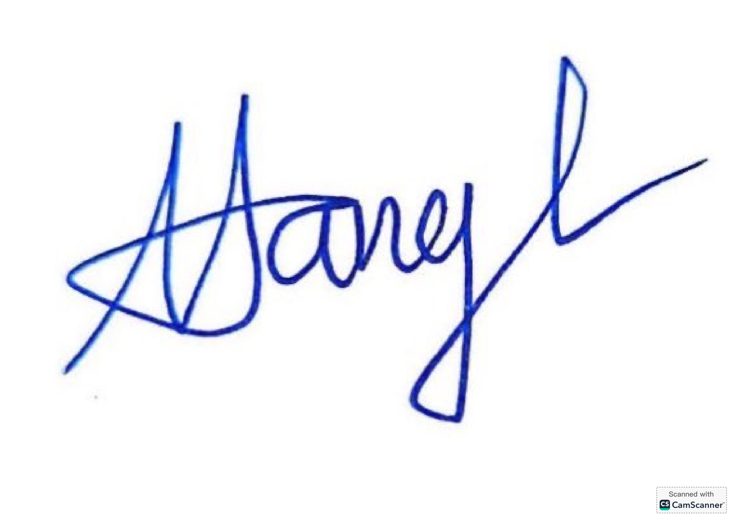  GIÁO VIÊN  Trần Thị hằng

